МКОУ «Экибулакская ООШ»

Отчёт о проведении мероприятия прирученных к Международному дню борьбы с коррупцией посвященной на тему: «Вместе против коррупции».

|  |  |  |  |  |  |
| --- | --- | --- | --- | --- | --- |
| **№** | **Наименование ОУ** | **Тема** | **Дата проведения** | **Класс** | **Ответственный** |
| 1. | МКОУ «Экибулакская ООШ» | «Детям о коррупции» | 10.12.2019г. | 5кл. | Зав. школы по УВР: Абутаева З.М.-Н.,  Учитель ОБЖ-Абсаламова З.Т.,  кл. рук.: 5-6 кл. |
| 2. | МКОУ «Экибулакская ООШ» | «Мы против коррупции» | 10.12.2019г. | 6кл. | Зав. школы по УВР: Абутаева З.М.-Н.,  Учитель ОБЖ-Абсаламова З.Т.,  кл. рук.: 5-6 кл. |

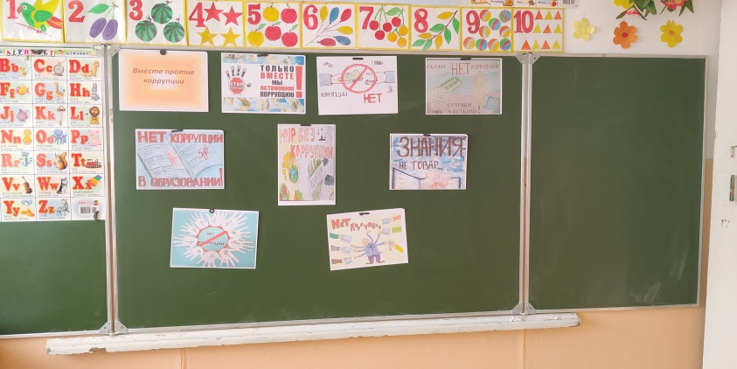

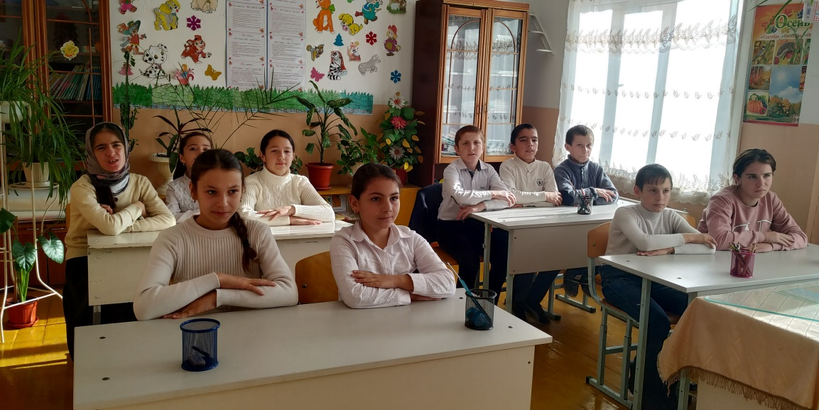

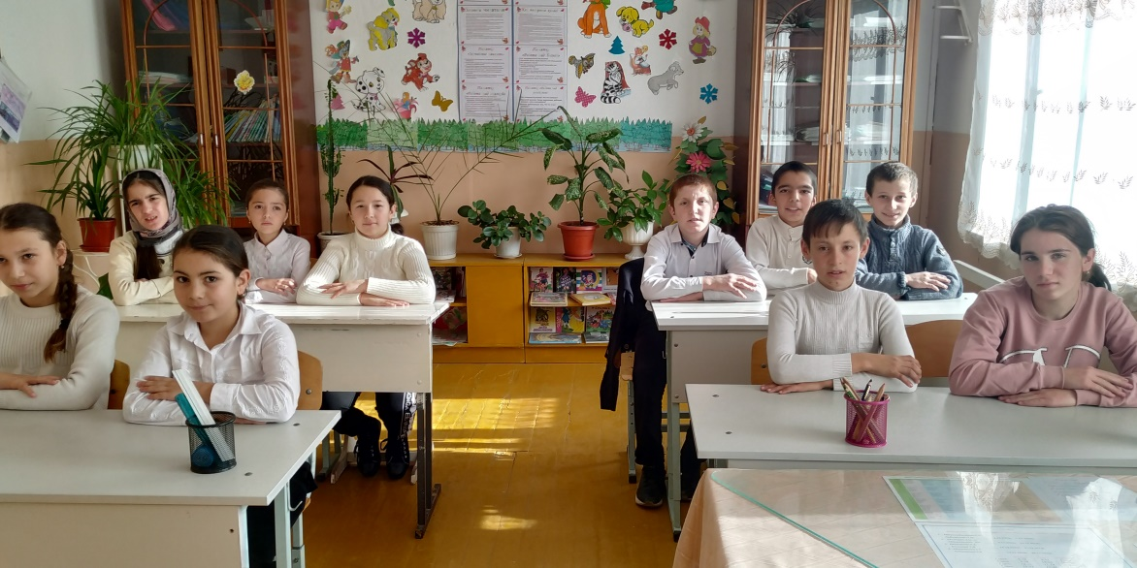

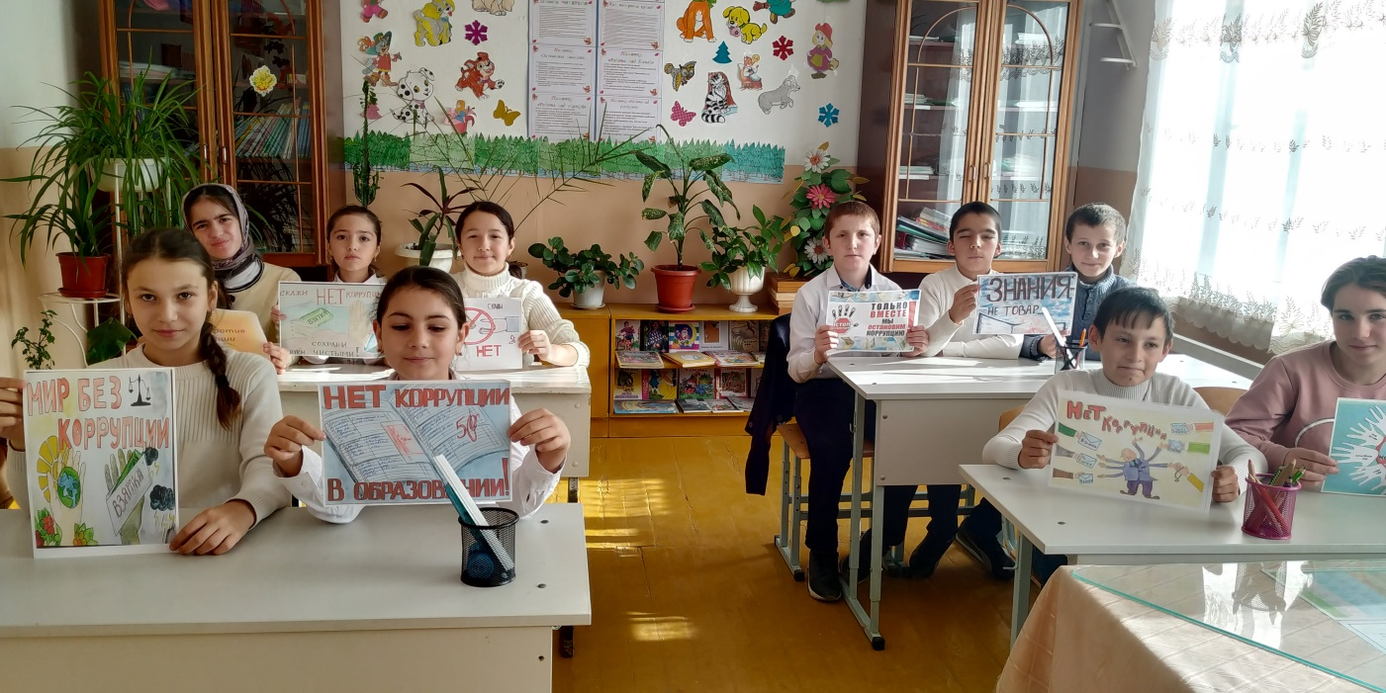

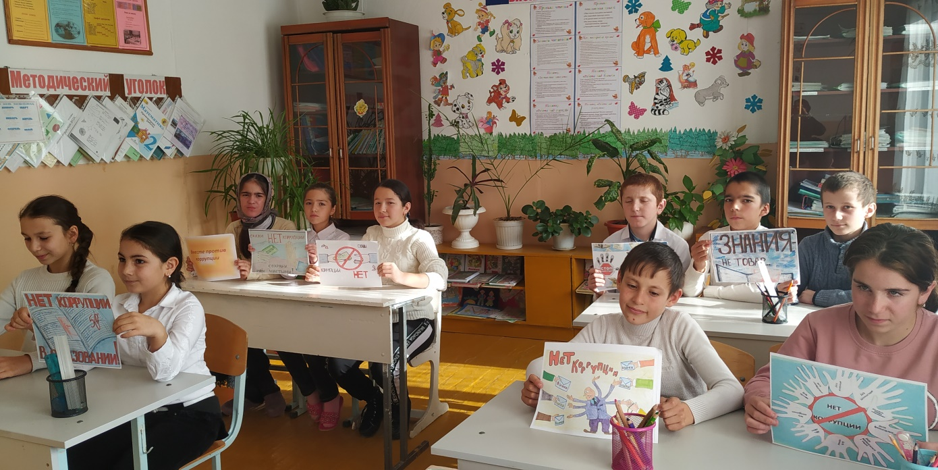

Директор школы: ________________ /Хункерханова Н.Ш./